В ходе выполнения проекта по Соглашению о предоставлении субсидии №14.575.21.0107 от «28» ноября 2014 г. с Минобрнауки России в рамках федеральной целевой программы «Исследования и разработки по приоритетным направлениям развития научно-технологического комплекса России на 2014-2020 годы» на этапе №3 в период с 1.07.2015 по 31.12.2015 выполнялись следующие работы:
1 Разработана эскизная конструкторская документации для изготовления экспериментальных образцов модулей МКА: системы энергоснабжения, системы ориентации, системы связи.
2 Изготовлен макет МКА с пленочным детектором космического мусора и метеоритов.
3 За внебюджетные средства разработана методика обработки информации, полученной с МКА с пленочным детектором космического мусора и метеоритов.
При этом получены следующие результаты:
1. В ходе конструирования систем МКА с пленочным детектором космического мусора и метеоритов были разработаны:
– чертежи общего вида аппаратуры системы энергоснабжения в соответствии с ГОСТ2.125-84;
– чертежи общего вида аппаратуры системы ориентации в соответствии с ГОСТ2.125-84;
– чертежи общего вида аппаратуры системы связи в соответствии с ГОСТ2.125-84;
– схемы электрических соединений и подключения в соответствии с ГОСТ 2.701-2008;
– пояснительная записка системы энергоснабжения в соответствии с ГОСТ2.106-96.
2. Изготовленный макет МКА включает в себя модуль обработки информации с датчика, блок для соединения всех модулей МКА, систему энергоснабжения, систему ориентации, систему связи. Пленочный датчик для мониторинга космического мусора выполнен в уменьшенном варианте для проведения ударных экспериментов. Макет эмулирует работу МКА: регистрирует космический мусор и микрометеороиды, производит ориентацию и передачу собранной информации.
Разработанный макет МКА с пленочным детектором для регистрации космического мусора и метеоритов обеспечивает регистрацию микрочастицы размерами до 1 мм и скоростью от 1 км/с до 30 км/с и соответствует требованиям положения РК-11-КТ и ОСТ 134-1021-99. Внешний вид макета показан на рисунке 1 и 2.

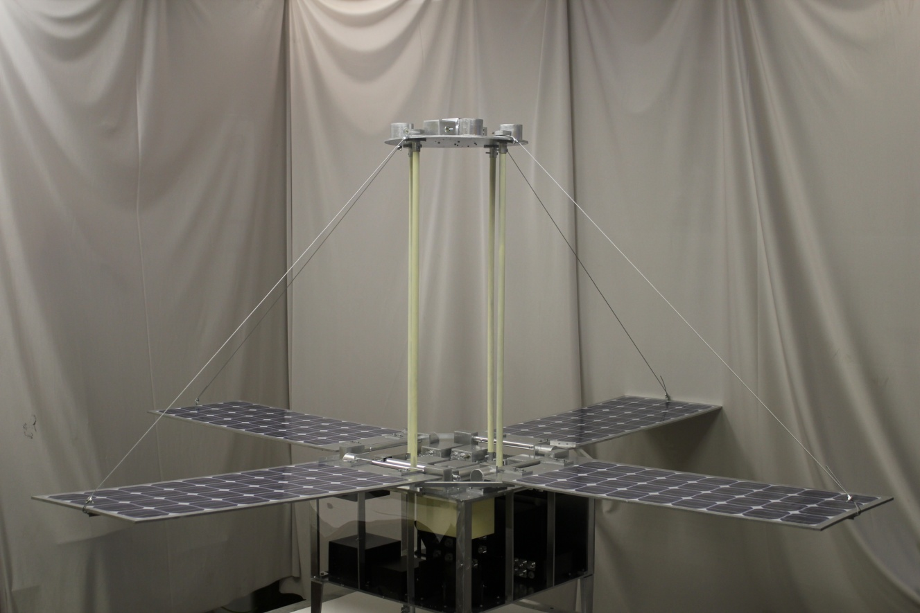
Рисунок 1 − Внешний вид макета МКА для регистрации микрометеоритов и космического мусора

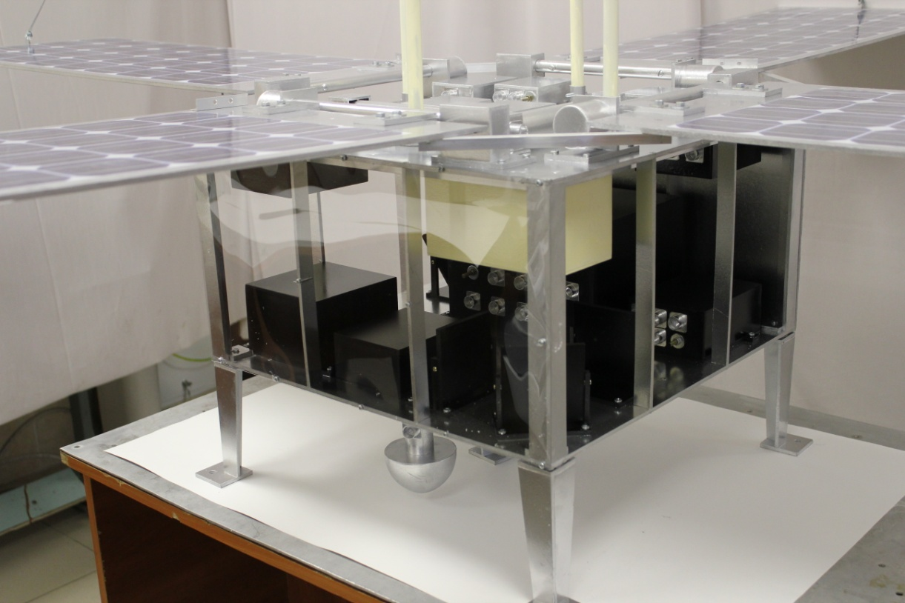
Рисунок 2 − Приборный отсек макета МКА

3. В разработанной методике описан расчет параметров частицы по информации с пленочного детектора космического мусора и микрометеоритов. Приведен порядок подготовки и проведения измерений параметров высокоскоростных частиц макетом пленочного детектора на ускорителе твердых частиц. Разработанная методика обработки включает методику сбора данных со всех датчиков, расположенных на борту МКА.
Методика обработки информации с МКА с пленочным детектором выполнена по ГОСТ Р 8.563-96
Работы, выполненные за отчетный период по третьему этапу, соответствуют требованиям Технического задания и Плана-графика исполнения обязательств.
Комиссия Минобрнауки России признала обязательства по Соглашению на отчетном этапе исполненными надлежащим образом.

